桃園縣西門國小99學年度健康促進課發會會議

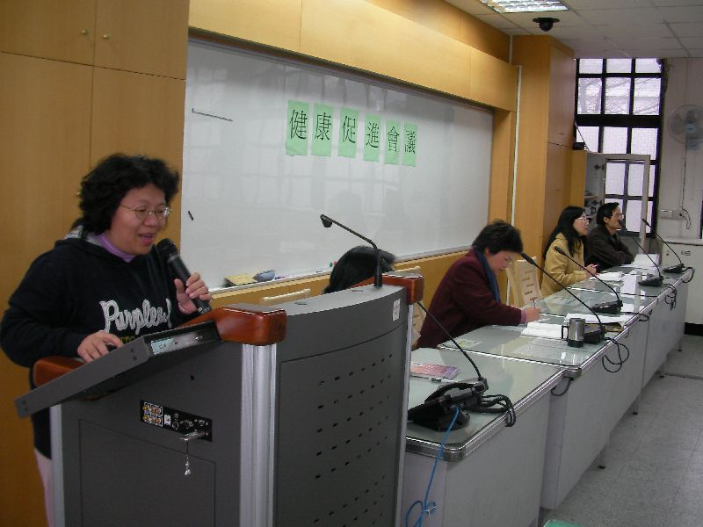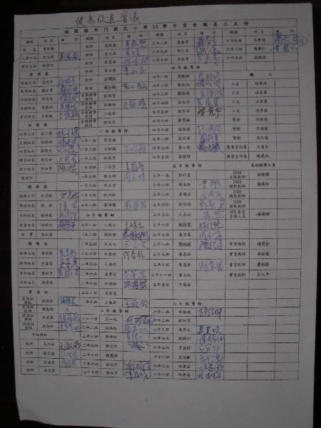
訓導處主持課發會健康促進會議 教職員簽到表

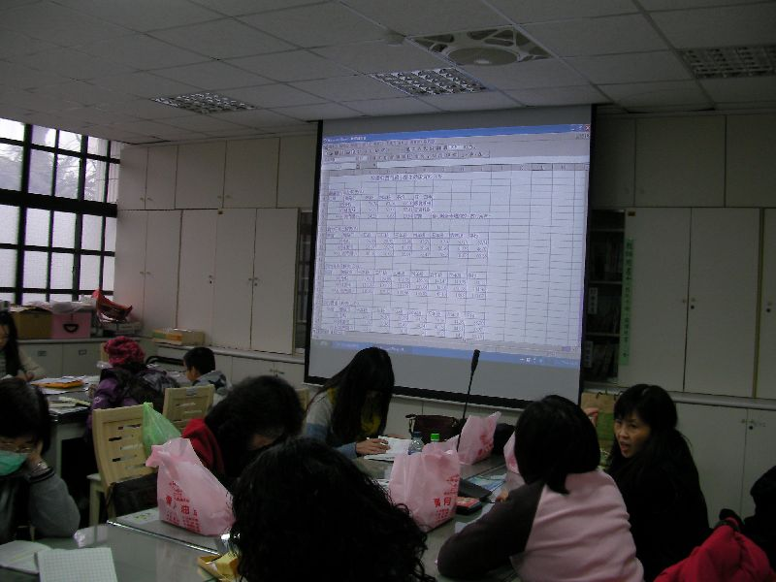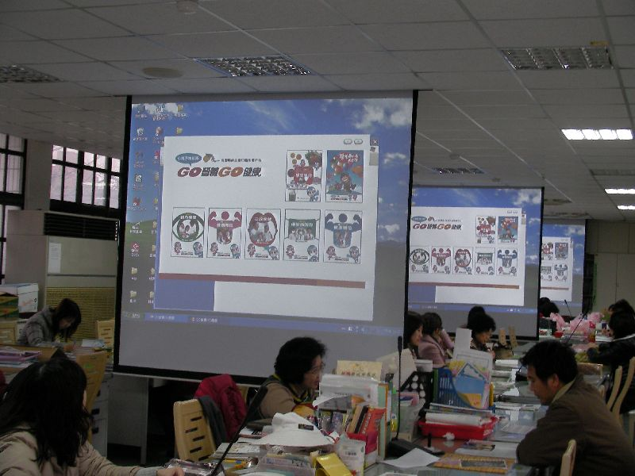
健康促進各項統計表 『Go營養Go健康』光碟內容介紹

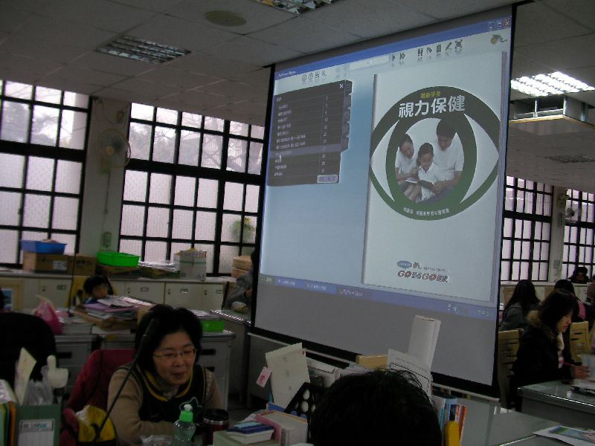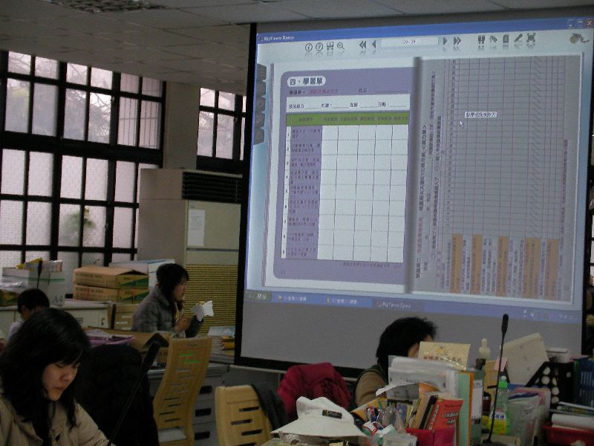
『Go營養Go健康』光碟使用說明 學習單使用說明

